graubündenSport, Quaderstrasse 17, 7001 Chur, Tel. 081 257 27 55, sport@avs.gr.ch, www.graubündensport.ch
Öffnungszeiten graubündenSport: Montag bis Freitag jeweils von 8:00-12:00h und 13.30-17:00h

Materialbestellung Biathlon / 20.07.2023

In Leihmaterialliste übertragen ja Datum Zeichen

Bestellangaben:
Organisation/Schule |  | Wird abgeholt am
Ansprechperson/Abholer |  | Ausgeliehen bis
Telefon |  | Zurück am

Bitte ankreuzen  4 Gewehre  8 Gewehre | 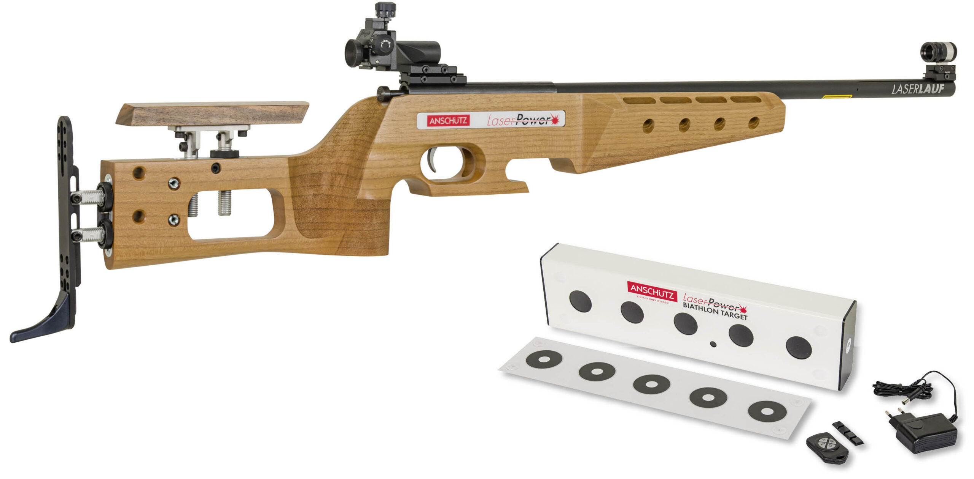  Ein Set besteht aus einem Lasergewehr, einer Trefferscheibe und einer Auflagevorrichtung.

Zu beachten:
Das Material kann für eine Dauer von zwei Wochen ausgeliehen werden.
Das Material muss bei graubündenSport abgeholt und zurückgebracht werden.
Achtung: Jedes Gewehr-Set ist in einem 130 cm langen Koffer und entsprechend braucht es Platz um dieses zu transportieren.
Das Material darf ausschliesslich Indoor verwendet werden (Nässe und direkte Sonneneinstrahlung vermeiden). Bei Verlust von einzelnen Teilen wird ein Unkostenbeitrag für die Ersatzbeschaffung in Rechnung gestellt.

Datum und Unterschrift des Abholers Datum und Unterschrift graubündenSport

